Android应用软件设计

E 6 XML or JSON

学号：SA18225504
姓名：章恒靖

报告撰写时间：2018/11/05

主题概述
- 学习简单的JavaWeb：
学习简单的Tomcat Web Server的搭建。

- 学习JavaWeb之HttpServlet的使用
学习基本类HttpServlet的使用。学习post与get方法

- 学习Android如何获取http数据
学习如何读取HTTP数据并进行解析

- 学习JSON与XML
学习JSON与XML两种数据格式的基本用法以及两种格式的解析过程

- 学习提示音的使用
学习如何调用Android自带的提示音
假设
本应用总体目标是实现一款订餐软件，用来代替传统纸质订餐和电话订餐。这是第五次作业，由于要实现与后端服务器进行通信获取数据，因此，在这里我们使用了Bmob云服务来提供数据的存储，目前已经基本实现了订餐APP的基本功能。

实现或证明
- Github:
https://github.com/zhanghengjing2/SCOS
2.实验部分
题目1. 下载 Tomcat web server，并安装
1. 登录Apache Tomcat官网，地址 http://tomcat.apache.org ，进行Tomcat下载。
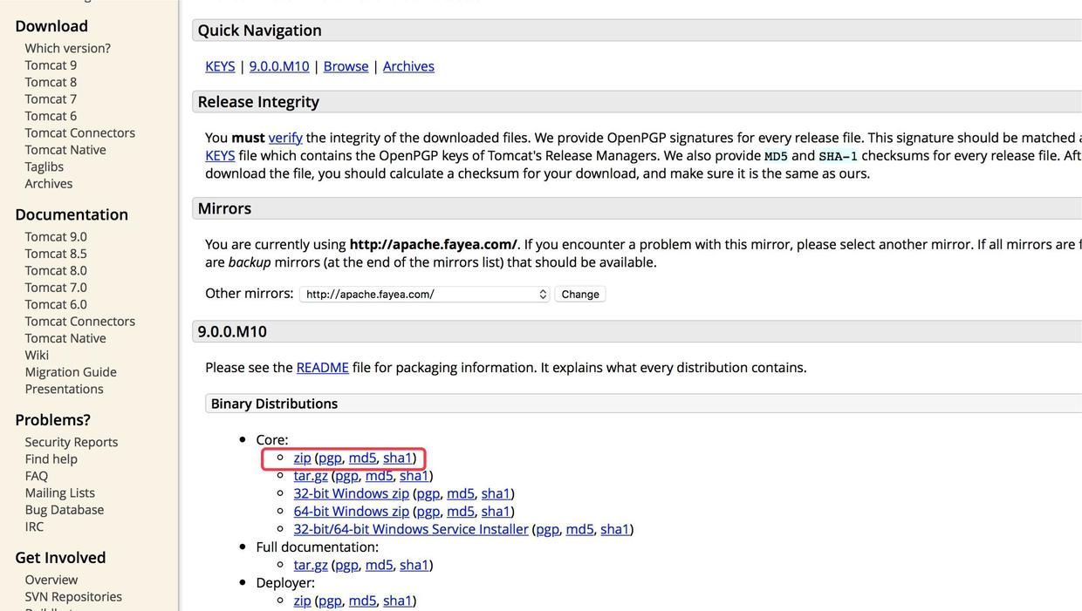
题目2. 使用 Eclipse 新建 Java web 工程 SCOSServer，在该工程下定义源码包
“esd.scos.servlet”
1.由于没有Eclipse，所以在这里我们使用Intellij进行开发。在这里，我们打开Intellij，创建一个JavaWeb项目SCOSServer.
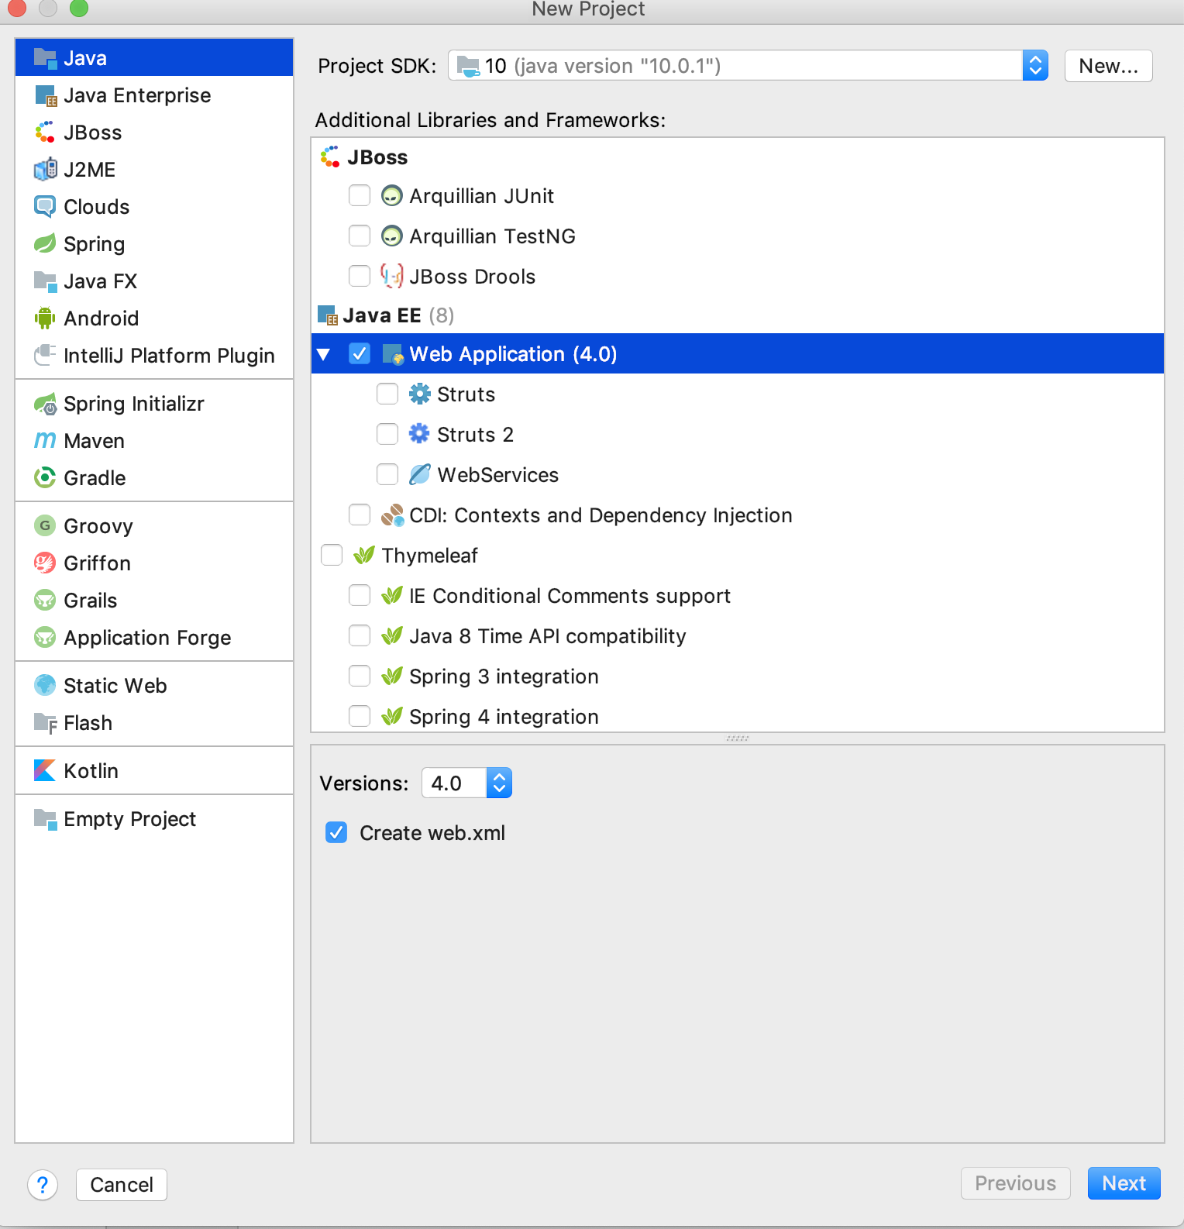
3.创建项目后，进行Tomcat配置。点击右上角
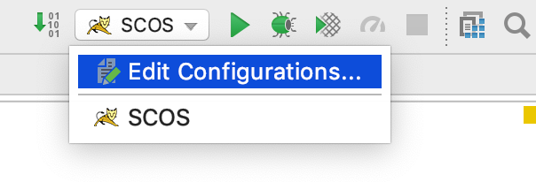
在配置里对Tomcat进行配置。配置成功如下：
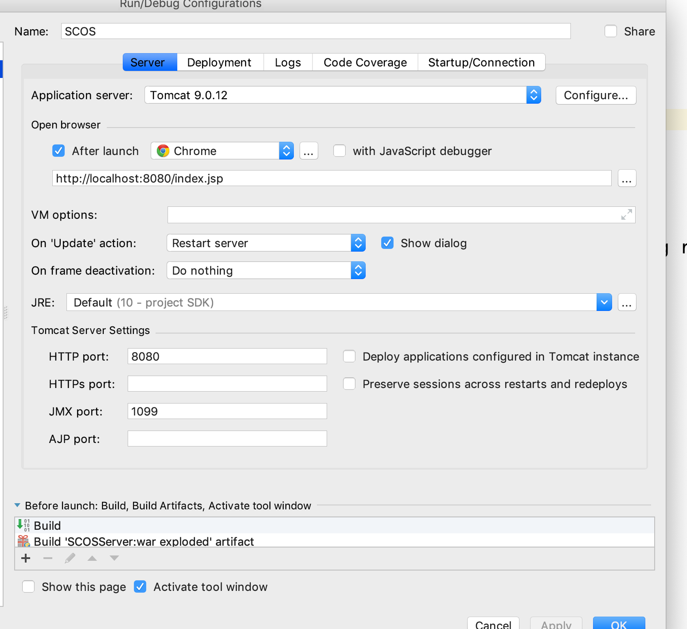
3.新建包esd.scos.servlet
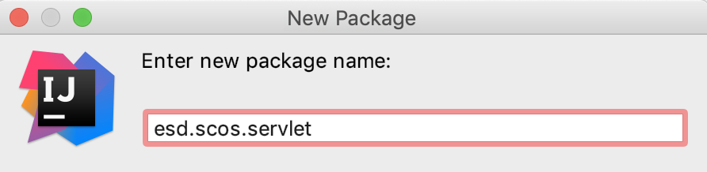
题目3. 在 SCOSServer 包 esd.scos.servlet 下 新 建 类 LoginValidator 继 承HttpServlet，要求如下:
1)实现 doPost()方法完成 SCOS 客户端登录请求传入的用户名与密码
验证，当验证成功，返回 JSON 串“{RESULTCODE:1}”;否则返回 “{RESULTCODE:0}”
2)实现 doGet()方法，并在该方法中调用 doPost()
1.新建LoginValidator.java类。并让该类继承HttpServlet.重写doPost方法和doGet()方法。并在doGet()方法中调用doPost()方法
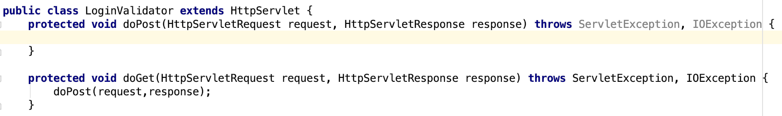
2.在doPost()方法中，对SCOS客户端登录请求进行验证。
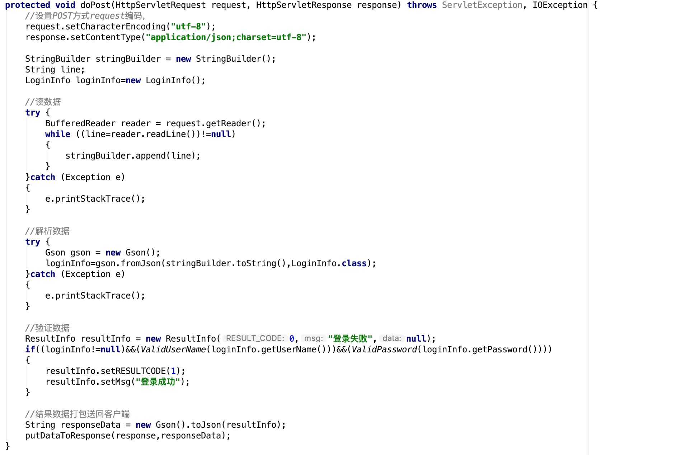
doPost()方法主要做以下几个工作：
1).设置request的编码
2).读取request传递的数据
3).对读取的数据进行解析
4).对数据进行验证
5).将要返回的数据打包传递给客户端。
在这里我们建立了2个类，分别用来存放登录数据以及返回数据。
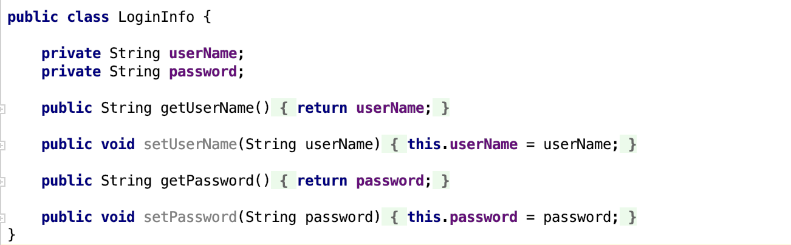
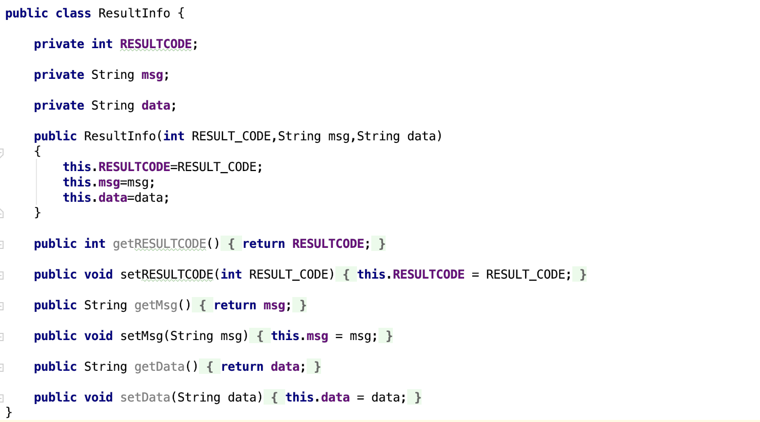
接下来，我们构造了函数分别对账户名和密码进行验证。由于这里没有用到数据库，所以没有与数据库进行匹配。验证仅仅是验证账户名和密码的格式是否有错误。
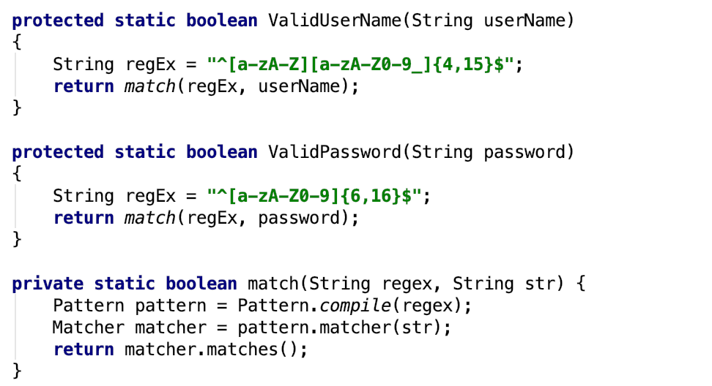
最后，我们构造了putDataToResponse()方法，讲要返回的数据传给response.由response将数据发送给客户端
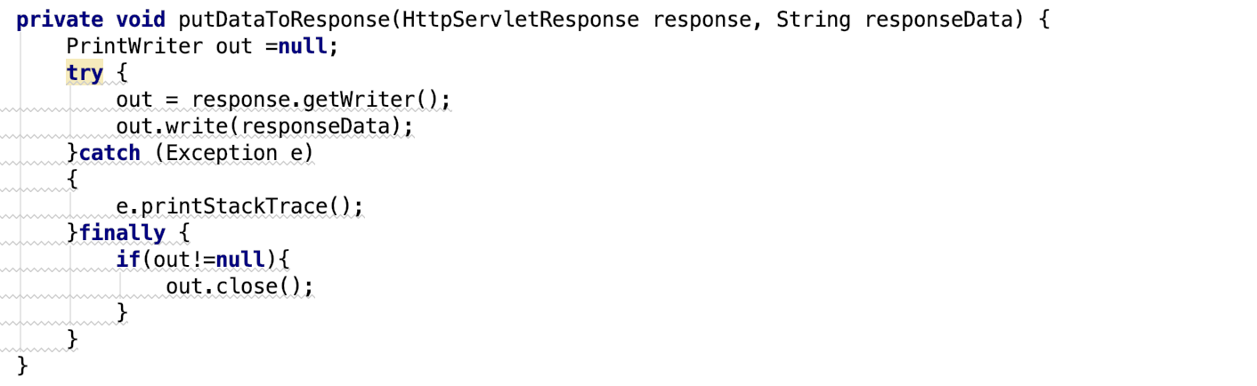
接下来，我使用postman来进行测试。我们在这里使用post方法发送了一个JSON数据，JSON数据里存放了账号和密码
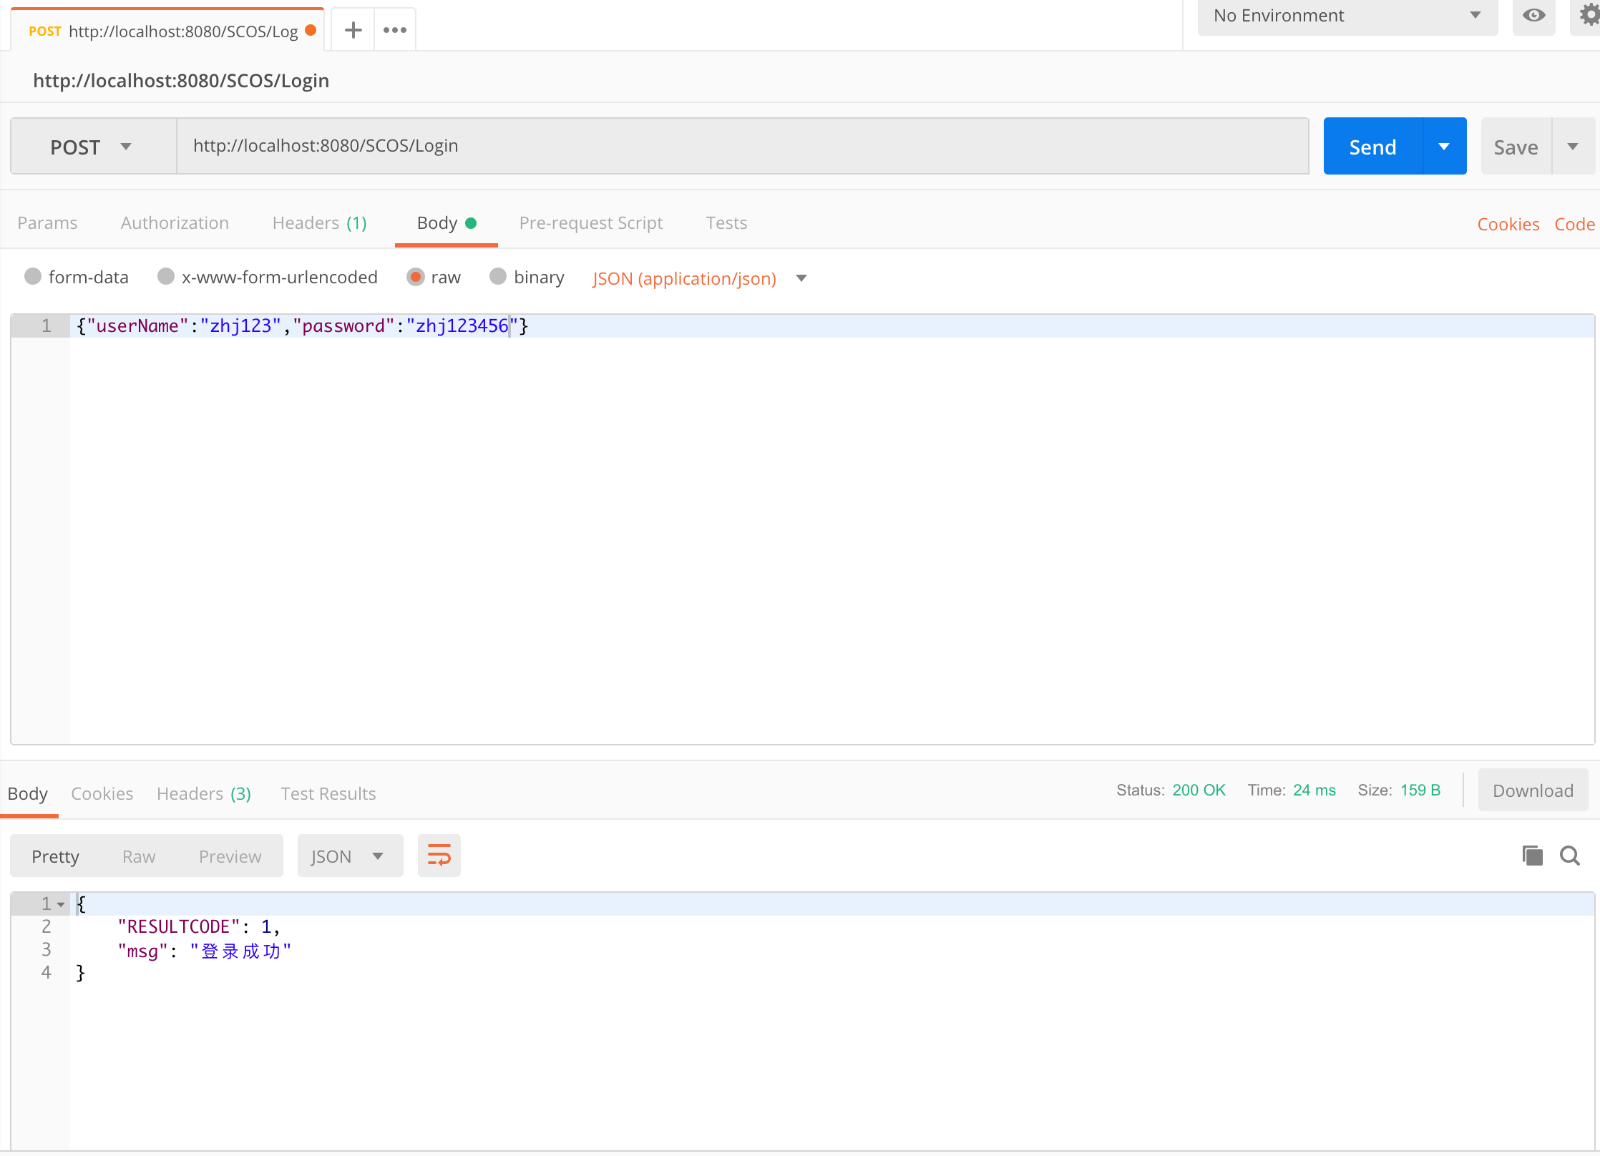
题目4. 在 SCOSServer 包 esd.scos.servlet 下新建类 FoodUpdateService 继承HttpServlet，要求如下:
1)实现 doGet()方法，当 SCOS 客户端请求菜品信息更新时，实现 菜品更新信息发送，详细信息如下
2)使用 JSON 封装菜品更新信息内容:更新菜品数量，每个菜品名 称，每个菜品价格，每个菜品类型
3)将菜品更新信息以流的形式发送至 SCOS 客户端
4)实现 doPost()方法，并在该方法中调用 doGet()
1.新建FoodUpdateService类，该类继承了HttpSerlvet方法，我们重写doGet()方法和doPost()方法。在doPost()方法中调用doGet()方法。
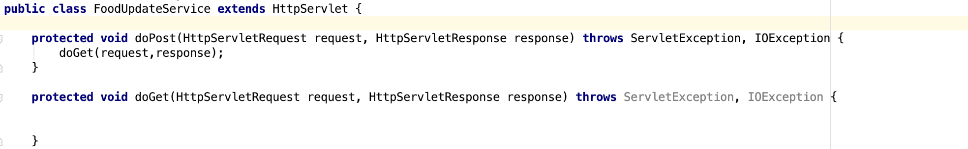
2.在doGet()方法中有如下代码：
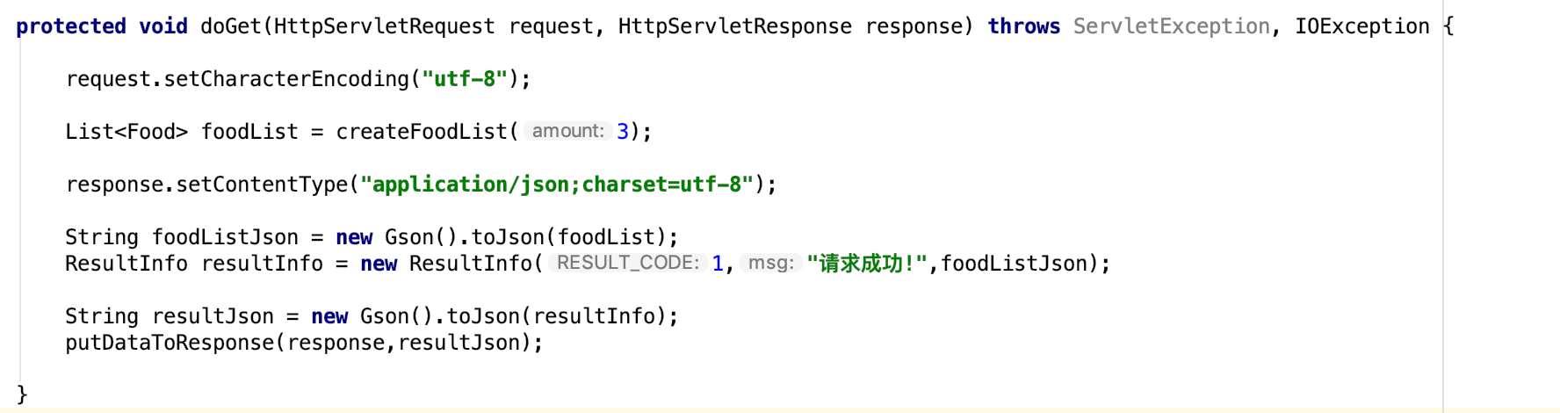
doGet()方法首先设置了request的编码方式，然后新建了一个食物列表，我们要把数据发送给客户端。作为测试，我们在菜品列表里加3个菜。接下来，我们设置了response的类型，我们将食物列表送入ResultInfo对象中，载使用Gson将ResultInfo对象打包成JSON数据，最后讲数据发送给客户端。接下来，我们给出食物类的定义以及creatFoodList()方法
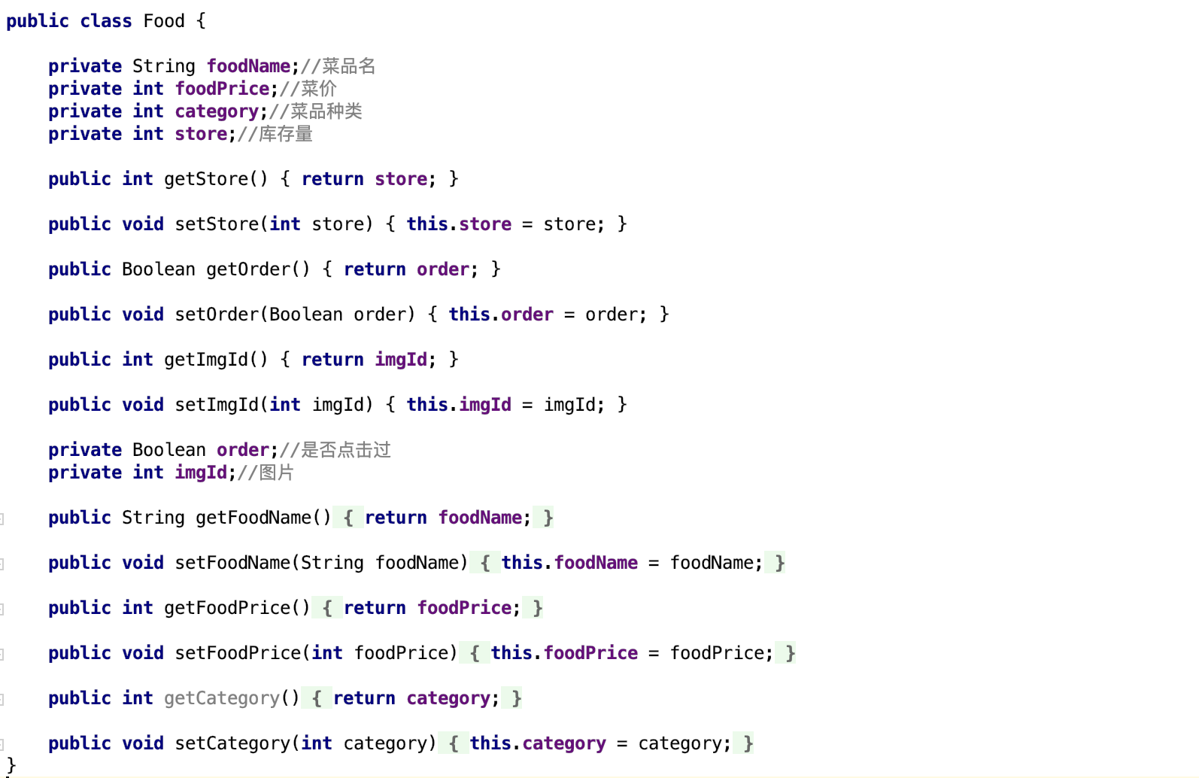
我们给出食物创建方法以及发送数据的方法
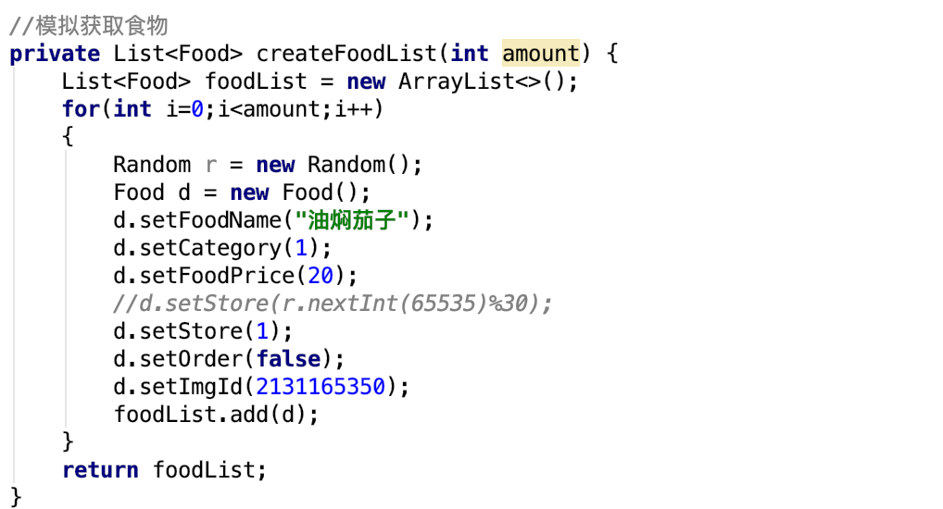
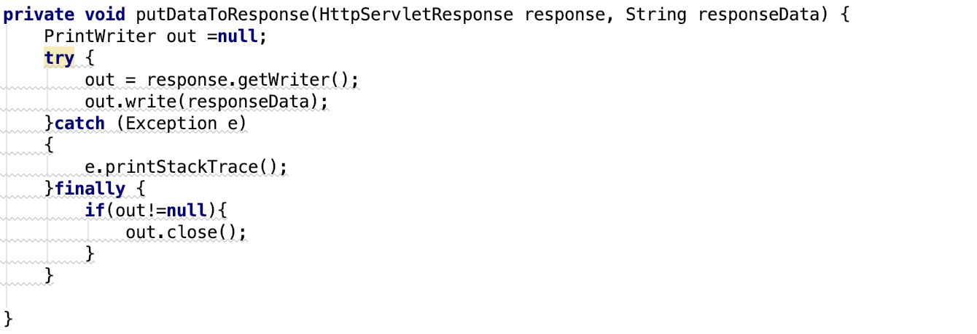
最后，我们使用postman模拟，得到食物的JSON数据
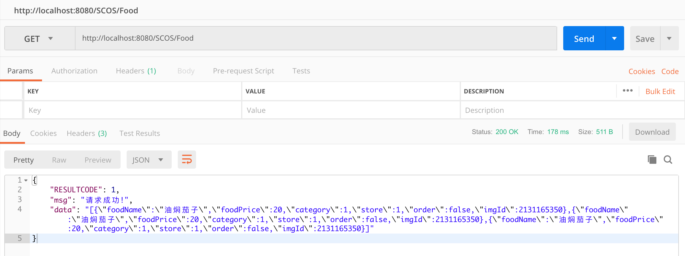
题目5. 修改 E 5 中 SCOS 的 LoginOrRegister 代码，当用户点击“登录”或“注 册”按钮时，使用 HttpURLConnection 访问 SCOSServer 的 Servlet 类 LoginValidator，并传入用户输入的用户名和密码;接收 SCOSServer 返回信息，当 RESULTCODE 为“1”时表示登录成功，为“0”时表 示登录失败，保持原有提示功能不变
1.由于获取http数据是一个耗时的操作，所以该操作不能在主线程里来完成，需要把该操作放进子线程去完成。在这里，我们使用Rxjava来开启子线程去获得http数据。代码如下：
ShowProgressDialog("正在登录");
final String userName = username.getText().toString();
final String userPwd = password.getText().toString();
Observable.create(new ObservableOnSubscribe<ResultJson>() {
@Override
public void subscribe(@NonNull ObservableEmitter<ResultJson> e) throws Exception {
String resultString = CommonUtils.requestPost(new LoginParam(userName, userPwd), Constant.URL
.LOGIN);
Log.i("resultString",resultString);
ResultJson resultJson = new Gson().fromJson(resultString, ResultJson.class);
Log.i("resultJson", resultJson.getMsg());
e.onNext(resultJson);
}
}).subscribeOn(Schedulers.io()).observeOn(AndroidSchedulers.mainThread()).subscribe(new Consumer<ResultJson>() {
@Override
public void accept(ResultJson result) throws Exception {
CloseProgressDialog();
在这里获取http数据。讲数据存到LoginParam对象中
public class LoginParam extends Param {
private String userName;
private String password;
public LoginParam(String userName, String password) {
this.userName = userName;
this.password = password;
}
public String getUserName() {
return userName;
}
public void setUserName(String userName) {
this.userName = userName;
}
public String getPassword() {
return password;
}
public void setPassword(String password) {
this.password = password;
}
}
题目6. 修改 E 5 中 SCOS 的 UpdateService 代码，在该类中使用 HttpURLConnection 访问 SCOSServer 中 FoodUpdateService 的 doGet() 方法;解析返回结果 JSON 信息
我们修改UpdateService代码中的getServerUpdate()方法。修改如下：
// json
InputStream resultStream = CommonUtils.requestGet(null, Constant.URL.FOOD, "application/json");
if (resultStream == null) {
// 取消业务
e.onComplete();
}
String resultString = CommonUtils.streamToString(resultStream);
Log.d("UpdateServiceRequrst", "request = " + resultString);
ResultJson resultJson = new Gson().fromJson(resultString, ResultJson.class);
String foodString = resultJson.getData();
java.lang.reflect.Type type = new TypeToken<ArrayList<Dish>>() {
}.getType();
List<Dish> foodList = new Gson().fromJson(foodString, type);
e.onNext(foodList);
} }
在这里，我们通过Get方法从服务器获取数据流，接下来将数据流转成字符串。我们构造了resultJson对象来接收数据，最后通过GSON将JSON数据转成Dish对象，从而得到了最终的菜单。在这里我们使用了以下函数：
//发送Get请求，得到Json数据
public static InputStream requestGet(String param, String urlString, String contentType) {
try {
String postUrl = Constant.URL.BASE + urlString;
// 新建一个URL对象
URL url = new URL(postUrl);
// 打开一个HttpURLConnection连接
HttpURLConnection urlConn = (HttpURLConnection) url.openConnection();
// 设置连接主机超时时间
urlConn.setConnectTimeout(5 * 1000);
//设置从主机读取数据超时
urlConn.setReadTimeout(5 * 1000);
// 设置是否使用缓存 默认是true
urlConn.setUseCaches(true);
// 设置为Post请求
urlConn.setRequestMethod("GET");
//urlConn设置请求头信息
//设置请求中的媒体类型信息。
// urlConn.setRequestProperty("Content-Type", "application/json");
urlConn.setRequestProperty("Content-Type", contentType);
// urlConn.setRequestProperty("charset", "utf-8");
//设置客户端与服务连接类型
urlConn.addRequestProperty("Connection", "Keep-Alive");
// 开始连接
urlConn.connect();
// 判断请求是否成功
if (urlConn.getResponseCode() == 200) {
// 统计Xml输入流长度
if( contentType.startsWith("t")) {
Log.d("requestGet", "Xml test，urlConn.getContentLength() = " + urlConn.getContentLength());
}
// 返回输入流以便于分情况处理
return urlConn.getInputStream();
} else {
Log.d("requestGet", "Get方式请求失败");
}
// 关闭连接
urlConn.disconnect();
} catch (Exception e) {
Log.e("requestGet", e.toString());
}
return null;
}

//网络流转String
public static String streamToString(InputStream is) {
try {
ByteArrayOutputStream outputStream = new ByteArrayOutputStream();
byte[] buffer = new byte[1024];
int len;
while ((len = is.read(buffer)) != -1) {
outputStream.write(buffer, 0, len);
}
outputStream.close();
is.close();
Log.d("streamToString", "Json test outputStream.size() = " + outputStream.size());
byte[] byteArray = outputStream.toByteArray();
return new String(byteArray);
} catch (Exception e) {
Log.e("streamToString", e.toString());
return null;
}
}
题目7. 修改 E 5 中 SCOS 的 UpdateService 代码，当有菜品更新时，使用 MediaPlayer 播放更新提示音，并使用 NotificationManager 在状态栏提 示用户“新品上架:菜品数量”，通知中含有“清除”按钮，当点击 清除按钮时，通知消除;当点击通知其他区域时，页面跳转至 SCOS 的 MainScreen 屏幕
1.我们定义了播放提示音代码来播放提示音
//description: 调用MediaPlayer播放消息通知
private void playNotification() {
Uri ringtone = RingtoneManager.getDefaultUri(RingtoneManager.TYPE_RINGTONE);
MediaPlayer mediaPlayer = MediaPlayer.create(mContext, ringtone);
mediaPlayer.start();
mediaPlayer.setOnCompletionListener(new MediaPlayer.OnCompletionListener() {
@Override
public void onCompletion(MediaPlayer mp) {
mp.release();
}
});
}
2.我们在这里定义了通知栏的提示内容
//description: 发服务器通知
private void sendServerNotification(List<Dish> foodList, PendingIntent intent) {
String content = getString(R.string.notify_new_food_title) + getString(R.string
.notify_new_food_content_server, foodList.size());
Intent serviceIntent = new Intent("scos.intent.action.CLOSE_NOTIFICATION");
serviceIntent.putExtra("notification_id", NOTIFICATION_ID);
PendingIntent closeIntent = PendingIntent.getBroadcast(mContext, FLAG_CLEAN, serviceIntent, PendingIntent
.FLAG_UPDATE_CURRENT);
NotificationManager notifyManager = (NotificationManager) getSystemService(Context.NOTIFICATION_SERVICE);
NotificationCompat.Builder builder = new NotificationCompat.Builder(this)
// 设置图标和食物图片、标题、内容
.setSmallIcon(R.mipmap.ic_launcher)
.setContentTitle(getString(R.string.app_name))
.setContentText(content)
.addAction(R.drawable.ic_clean_blue, "清除", closeIntent)
//设置intent、点击自动消除
.setContentIntent(intent)
.setAutoCancel(true);
//通过builder.build()方法生成Notification对象，设置提示音，并发送通知,id=1
Notification notification = builder.build();
notification.sound = RingtoneManager.getDefaultUri(RingtoneManager.TYPE_NOTIFICATION);
notifyManager.notify(NOTIFICATION_ID, builder.build());
}
最后，我们实现的效果图如下
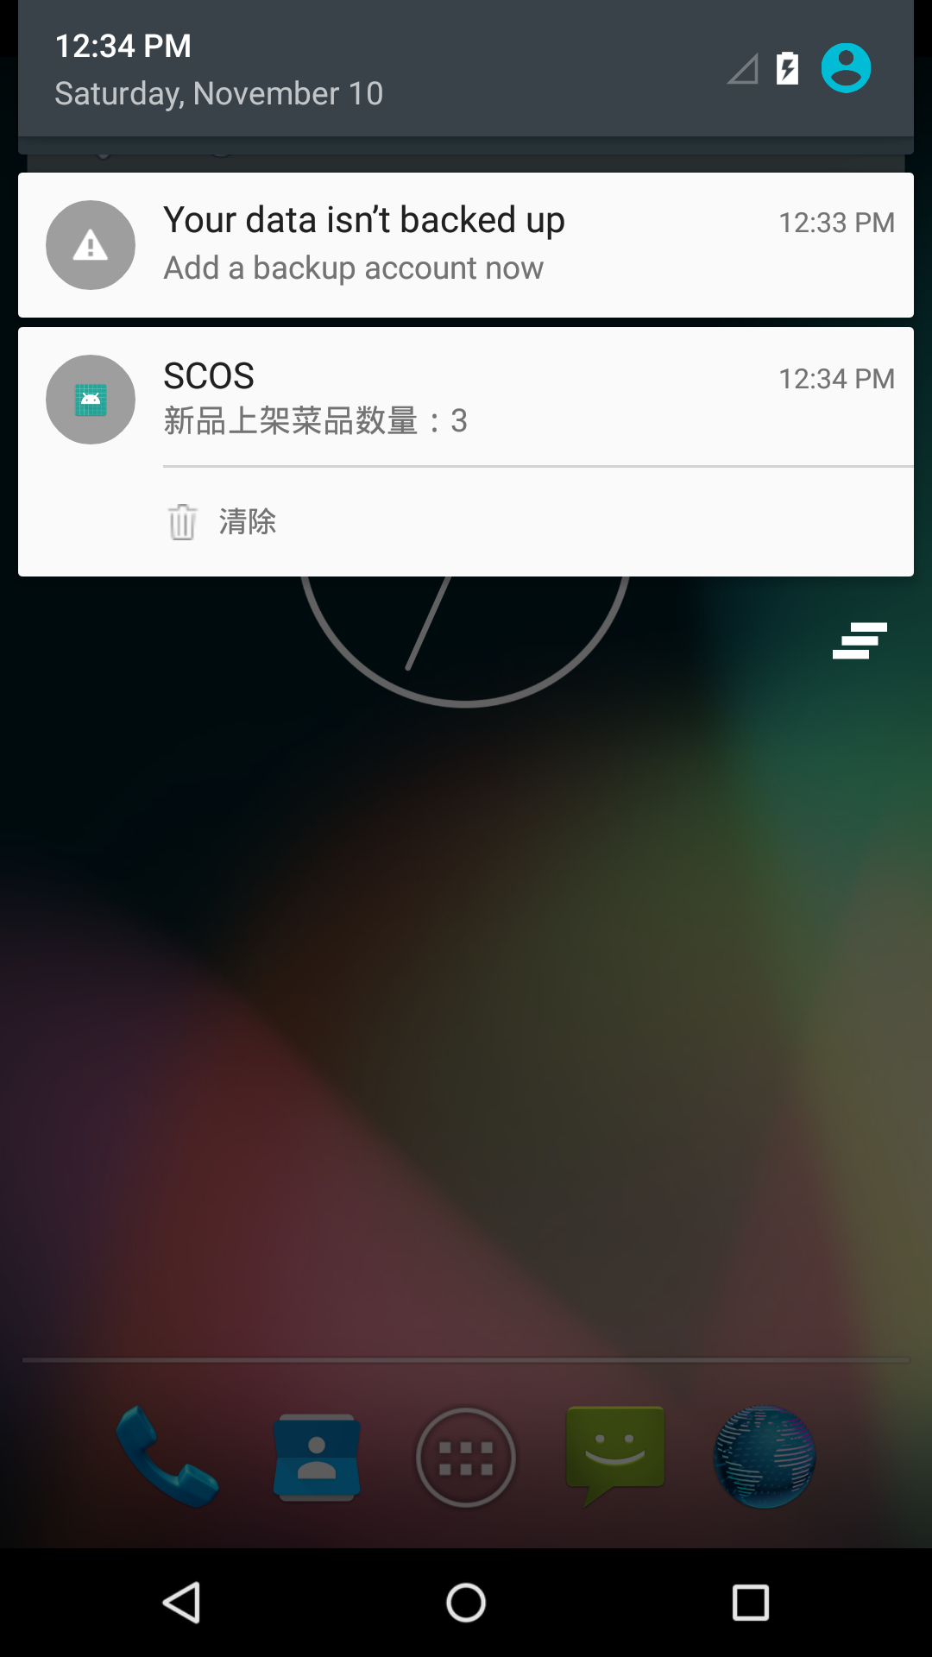

题目8. 修改 SCOS 工程的 AndroidManifest.xml 中 versionCode 和 versionName为 4.0，打包发布 SCOS4.0.apk，并用真机测试运行
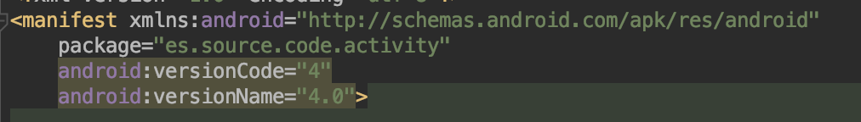
题目10. 修改 SCOSServer 工程 FoodUpdateService 代码，使用 XML 封装菜品 更新信息，内容要求不变;修改 SCOS 的 UpdateService 代码，使用HttpURLConnection 访问 SCOSServer 中 FoodUpdateService 的 doGet() 方法，并解析返回结果，保持提示功能不变，请统计:JSON 流的长 度 VS XML 流的长度，生成 JSON 时间 VS XML 生成时间，JSON 解 析时间 VS XML 解析时间:
1)当更新菜品数量为 100 时 2)当更新菜品数量为 10000 时
1.我们首先要对WebServer进行修改。增加XML选项。在SCOSServer的FoodUpdateServer.java中，我们对doGet()方法进行修改
if(Type==TYPE_XML)
{
//发送xml
Element dataString = CreateFoodListXml(foodList);//构造菜品xml
response.setContentType("text/xml;charset=utf-8");
Document foodDoc = DocumentHelper.createDocument();
Element result = foodDoc.addElement("Result");
Element resultCode = result.addElement("RESULTCODE");
resultCode.addText("1");
Element message = result.addElement("message");
message.addText("请求成功");
result.add(dataString);
putDataToResponse(response,foodDoc.asXML());
}
在这部分，我们将要返回的数据构造成了XML格式。XML构造函数如下：
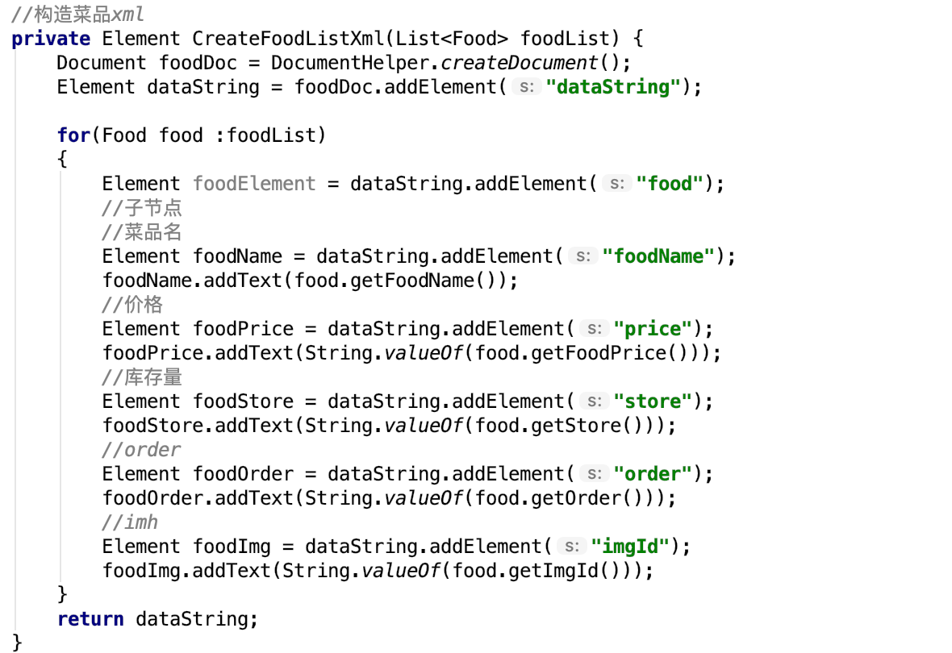
最后，我们使用postman来对Server进行测试。得到如下的XML结果：
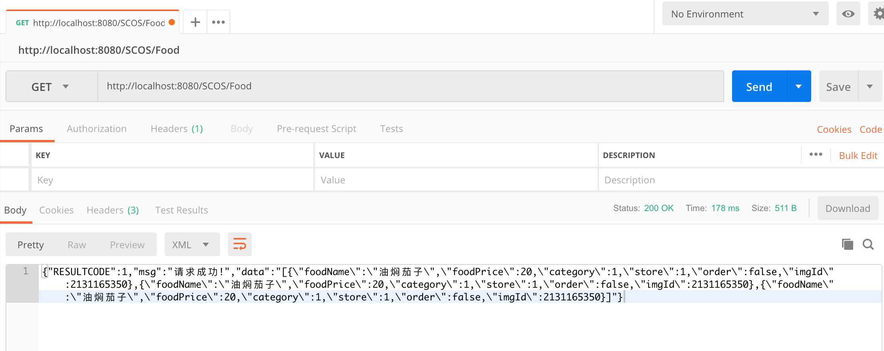
2.Server端完成了xml数据的发送。接下来，我们要修改客户端数据，在客户端接收XML数据并进行解析。我们修改UpdateServer文件，我们对getServerUpdate()方法进行如下修改。此时，讲Type设为XML格式
if(Type==TYPE_XML)
{
// xml
InputStream resultStream = CommonUtils.requestGet(null, Constant.URL.FOOD, "text/xml");
if (resultStream == null) {
// 取消业务
e.onComplete();
}
ResultXml resultXml = CommonUtils.getResultFromXml(CommonUtils.streamToXml(resultStream));
e.onNext(resultXml.getDataList());
}
解析XML的函数如下：
//解析Xml
public static ResultXml getResultFromXml(Document document) {
ResultXml resultXml = new ResultXml();
Element result = document.getDocumentElement();
// 获取该节点下面的所有子节点
NodeList resultChildNodes = result.getChildNodes();
Log.d("解析xml", "resultChildNodes.getLength() = " + resultChildNodes.getLength());
//把节点转换成元素节点
Element resultCodeElement = (Element) resultChildNodes.item(0);
Element messageElement = (Element) resultChildNodes.item(1);
resultXml.setRESULTCODE(Integer.valueOf(resultCodeElement.getTextContent()));
resultXml.setMsg(messageElement.getTextContent());
// 计时开始
Date startDate = new Date(System.currentTimeMillis());
// 开始解析列表
Element dataStringElement = (Element) resultChildNodes.item(2);
NodeList foodElemList = dataStringElement.getElementsByTagName(Constant.ELEMENT_ID.FOOD);
List<Dish> foodList = new ArrayList<>();
// 遍历food结点
for (int i = 0; i < foodElemList.getLength(); i++) {
Element foodElement = (Element) foodElemList.item(i);
// 遍历food内容
NodeList foodParams = foodElement.getChildNodes();
Dish food = new Dish();
for (int j = 0; j < foodParams.getLength(); j++) {
Element param = (Element) foodParams.item(j);
switch (param.getTagName()) {
case Constant.ELEMENT_ID.FOOD_NAME:
food.setName(param.getTextContent());
break;
case Constant.ELEMENT_ID.PRICE:
food.setPrice(Integer.valueOf(param.getTextContent()));
break;
case Constant.ELEMENT_ID.STORE:
food.setDishcount(Integer.valueOf(param.getTextContent()));
break;
case Constant.ELEMENT_ID.ORDER:
food.setOrder(Boolean.valueOf(param.getTextContent()));
break;
case Constant.ELEMENT_ID.IMGID:
food.setImageurl(Integer.valueOf(param.getTextContent()));
break;
}
}
foodList.add(food);
}
Date endDate = new Date(System.currentTimeMillis());
long duration = endDate.getTime() - startDate.getTime();
Log.d("解析xml", "Xml test parse time = " + String.valueOf(duration) + "ms , size = " + String
.valueOf(foodList.size()));
resultXml.setDataList(foodList);
return resultXml;
}

3.接下来。我们修改服务端，分别把菜品设为100和10000.分别比较JSON和XML的用时。
当菜品为100时：JSON结果：64ms
当菜品为100时，XML结果：4ms
当菜品为10000时，JSON结果：1415ms
当菜品为10000时，XML结果：705ms

题目11. 说明 XML 不同解析方式，比较各种方式的优缺点
XML是一种通用的数据交换格式,它的平台无关性、语言无关性、系统无关性、给数据集成与交互带来了极大的方便。XML在不同的语言环境中解析方式都是一样的,只不过实现的语法不同而已。
XML的解析方式分为四种：1、DOM解析；2、SAX解析；3、JDOM解析；4、DOM4J解析。其中前两种属于基础方法，是官方提供的平台无关的解析方式；后两种属于扩展方法，它们是在基础的方法上扩展出来的，只适用于java平台
一、DOM解析
DOM的全称是Document Object Model，也即文档对象模型。在应用程序中，基于DOM的XML分析器将一个XML文档转换成一个对象模型的集合（通常称DOM树），应用程序正是通过对这个对象模型的操作，来实现对XML文档数据的操作。通过DOM接口，应用程序可以在任何时候访问XML文档中的任何一部分数据，因此，这种利用DOM接口的机制也被称作随机访问机制。

DOM接口提供了一种通过分层对象模型来访问XML文档信息的方式，这些分层对象模型依据XML的文档结构形成了一棵节点树。无论XML文档中所描述的是什么类型的信息，即便是制表数据、项目列表或一个文档，利用DOM所生成的模型都是节点树的形式。也就是说，DOM强制使用树模型来访问XML文档中的信息。由于XML本质上就是一种分层结构，所以这种描述方法是相当有效的。

DOM树所提供的随机访问方式给应用程序的开发带来了很大的灵活性，它可以任意地控制整个XML文档中的内容。然而，由于DOM分析器把整个XML文档转化成DOM树放在了内存中，因此，当文档比较大或者结构比较复杂时，对内存的需求就比较高。而且，对于结构复杂的树的遍历也是一项耗时的操作。所以，DOM分析器对机器性能的要求比较高，实现效率不十分理想。不过，由于DOM分析器所采用的树结构的思想与XML文档的结构相吻合，同时鉴于随机访问所带来的方便，因此，DOM分析器还是有很广泛的使用价值的。
优点：
1、形成了树结构，有助于更好的理解、掌握，且代码容易编写。
2、解析过程中，树结构保存在内存中，方便修改。
缺点：
1、由于文件是一次性读取，所以对内存的耗费比较大。
2、如果XML文件比较大，容易影响解析性能且可能会造成内存溢出。
二、SAX解析
SAX的全称是Simple APIs for XML，也即XML简单应用程序接口。与DOM不同，SAX提供的访问模式是一种顺序模式，这是一种快速读写XML数据的方式。当使用SAX分析器对XML文档进行分析时，会触发一系列事件，并激活相应的事件处理函数，应用程序通过这些事件处理函数实现对XML文档的访问，因而SAX接口也被称作事件驱动接口。
优点：
1、采用事件驱动模式，对内存耗费比较小。
2、适用于只处理XML文件中的数据时。
缺点：
1、编码比较麻烦。2、很难同时访问XML文件中的多处不同数据。
三、JDOM解析
特征：
1、仅使用具体类，而不使用接口。2、API大量使用了Collections类。
4、DOM4J解析
特征：
1、JDOM的一种智能分支，它合并了许多超出基本XML文档表示的功能。
2、它使用接口和抽象基本类方法。
3、具有性能优异、灵活性好、功能强大和极端易用的特点。
4、是一个开放源码的文件
Final：比较总结
DOM4J性能最好，连Sun的JAXM也在用DOM4J。目前许多开源项目中大量采用DOM4J，例如大名鼎鼎的Hibernate也用DOM4J来读取XML配置文件。如果不考虑可移植性，那就采用DOM4J。
JDOM和DOM在性能测试时表现不佳，在测试10M文档时内存溢出。在小文档情况下还值得考虑使用DOM和JDOM。虽然JDOM的开发者已经说明他们期望在正式发行版前专注性能问题，但是从性能观点来看，它确实没有值得推荐之处。另外，DOM仍是一个非常好的选择。DOM实现广泛应用于多种编程语言。它还是许多其它与XML相关的标准的基础，因为它正式获得W3C推荐（与基于非标准的Java模型相对），所以在某些类型的项目中可能也需要它（如在JavaScript中使用DOM）。
SAX表现较好，这要依赖于它特定的解析方式－事件驱动。一个SAX检测即将到来的XML流，但并没有载入到内存（当然当XML流被读入时，会有部分文档暂时隐藏在内存中）。

题目12. 对比 JSON 与 XML 作为数据封装方式的优缺点
一.XML的优缺点
优点：
（1）格式统一，符合标准；
（2）容易与其他系统进行远程交互，数据传输比较方便。
缺点：
（1）XML文件庞大，文件格式复杂，传输占带宽；
（2）服务器端和客户端都需要花费大量代码来解析XML，导致服务器端和客户端代码变得异常复杂且不易维护；
（3）客户端不同浏览器之间解析XML的方式不一致，需要重复编写很多代码；
（4）服务器端和客户端解析XML花费较多的资源和时间。
二. JSON的优缺点
优点：
（1）数据格式比较简单，易于读写，格式都是压缩的，占用带宽小；
（2）易于解析，客户端JavaScript可以简单的通过eval_r()进行JSON数据的读取；
（3）支持多种语言，包括ActionScript, C, C#, ColdFusion, Java, JavaScript, Perl, PHP, Python, Ruby等服务器端语言，便于服务器端的解析；
（4）在PHP世界，已经有PHP-JSON和JSON-PHP出现了，偏于PHP序列化后的程序直接调用，PHP服务器端的对象、数组等能直接生成JSON格式，便于客户端的访问提取；
（5）因为JSON格式能直接为服务器端代码使用，大大简化了服务器端和客户端的代码开发量，且完成任务不变，并且易于维护。

缺点：
（1） 没有XML格式这么推广的深入人心和喜用广泛，没有XML那么通用性；
（2）JSON格式目前在Web Service中推广还属于初级阶段

结论
对主题的总结，结果评论，发现的问题，或你的建议和看法。如Android程序调试方法之间的优缺点比较（文字、图标、代码辅助等）

总结
1. 学会了 Servlet 的搭建方法，熟练了如何构造 response，如何接收 request，了解 post 和 get 的区别。并使用 tomcat 进行部署和调试。
2. 学会了 Xml 和 Json 的数据构造方法，并可以通过 Servlet 接收和返回。
3. 熟悉了 HttpUrlConnection 的使用，熟练了在客户端进行 get 和 post 请求并接收数据 的操作。
4. 学会了 Xml 和 Json 的数据解析方法，并可以在客户端接收到数据之后进行相应的解 析。
5. 掌握了 notification 的特殊用法:添加按钮，并使用广播关闭该通知。 6. 初步掌握了 MediaPlayer 的用法，播放一个简单的资源。

发现的问题
1.真机调试和虚拟机调试是有区别的。由于虚拟机是阉割版，并且必须在调试的时候才可以打开虚拟机。且虚拟机关机=虚拟机关闭。因此，在调试的时候十分麻烦，会时常出现通知栏消息出现后立刻消失(因为AS安装好apk之后会默认打开APK，打开APK后通知就会消失)
2.没有使用数据库。因此在登录验证和菜品返回的时候有所缺陷，与真正的实际产品还是有很大差距的
3.由于使用的是虚拟机。虚拟机不能通过localhost来访问本地搭建的JavaWeb服务端。因此，需要在代码里填写实际的ip地址，只有这样，程序才能在虚拟器上访问web.因此，我们在Mac里输入ifconfig | grep "inet " | grep -v 127.0.0.1来查询ip地址
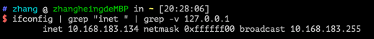
4.在模拟器上设置提示音，的确会出现声音，但是在我的Mac上提示音都是轰鸣声。不知道是我电脑的原因，还是虚拟机的缘故。

参考文献
- Mac环境下配置Tomcat的步骤详解
- 如何在Intellij中快速配置Tomcat
- XML数据的三种解析方式
- Android JSON数据解析
- Android播放系统提示音
- Android HttpUrlConnection获取数据
- XML解析—Java中XML的四种解析方式的比较
- JSON与XML的优缺点比较

